“我心中的網絡安全” 短視頻比賽章程

(澳門大學校內初審)

一、 主辦單位
澳門特別行政區政府
中央人民政府駐澳門特別行政區聯絡辦公室

二、 目的
通過是次短視頻創作方式，旨在讓參賽者在過程中進一步從多角度認識網絡安全的重要性，展現本澳青少年的愛國愛澳情懷以及國家安全意識。

三、 參賽對象
學士學位課程學生

四、 校內初審截止日期
2024年1月24日中午12時

五、 主題
所有參賽作品內容必須以“我心中的網絡安全” 為主題。（可參考澳門特別行政區歷年全民國家安全宣傳教育網頁，網址： https://eesn.gov.mo）

六、 作品要求
參賽作品之規格
作品簡介 | 宣傳短片製作簡介（ 100 字內）；  參賽作品涉及任何非原創的音樂或片段之註釋；
作品檔案 | 參賽作品片長限制於 180 秒內（ 包括片頭、片尾）；  檔案類型： MOV 或 MP4；  幀幅大小： 1280 x 720 或以上(16： 9)；  幀率： 25p 或以上；  視頻、音頻編碼： H.264 或 H.265、雙聲道 44.1khz 或以上；  Bit rate： 8mb/s 或 以上；  字幕： 外掛.srt 中/葡字幕檔或影片內嵌中/葡字幕。

七、 參賽規則
- 每間學校可遞交不多於 3 份參賽隊伍的作品，每隊參賽隊伍的組成人數不超過 5 人。
- 參賽者所遞交之個人資料，只用作內部紀錄及是次比賽相關用途。
- 參賽作品必須附上參賽表格，但作品(包括短片及作品簡介)內不得載
有任何個人識別資料或就讀學校/院校名稱。
- 參賽作品必須為參賽隊伍親自構思及拍攝之原創作品，且從未用於過
往其他比賽或公開活動。
- 參賽作品不可涉及任何商業活動及宣傳，作品內容若使用任何非原創
的音樂或片段，均須在作品簡介內註明。若涉及違法違規行為，校方有權取消其參賽資格。
- 參賽作品不得含有任何涉及宣傳團體或商業機構之內容。
- 參賽作品一經遞交，主辦單位將不會發還予各參賽隊伍，並對有關影
片及構思擁有全部使用權。
- 主辦單位可按需要將部份或全部之參賽作品用作宣傳用途，並有權將
影片或構思作複製、發佈、展示、播放、推廣、上載至互聯網或作其
他公眾教育用途，而毋須事先通知參賽隊伍。
- 鼓勵使用簡單器材拍攝及製作，如手機、入門相機或攝影機等。
- 本章程之解釋及比賽結果，主辦單位保留最終決定權。

八、 作品提交
1.校內初審請在2024年1月24日中午12時或之前提交到以下連結: https://umac.au1.qualtrics.com/jfe/form/SV_262Tb9uo7wTbPMi
2. 校方甄選後將收集同學作品及報名表並提交到主辦單位。

九、 獎項
校內初審獎項:
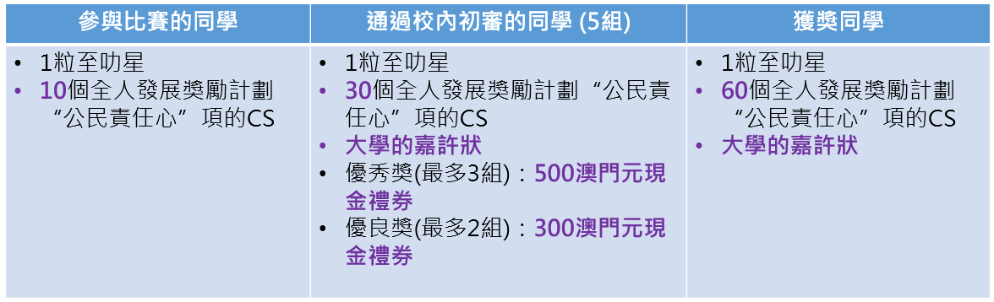

主辦單位獎項:
1. 每個組別設有：
一等獎(共1名)： 獎盃、獎狀及現金 6,000 澳門元
二等獎(共1名)： 獎盃、獎狀及現金 3,000 澳門元
三等獎(共1名)： 獎盃、獎狀及現金 1,500 澳門元
優異獎（共3名）： 獎狀及現金 1,000 澳門元
凡入圍者均獲頒獎狀。

2. 以上一等獎至三等獎學生的指導老師均獲頒獎。
一等獎(共1名)： 獎盃、獎狀及現金 3,000 澳門元
二等獎(共1名)： 獎盃、獎狀及現金 2,000 澳門元
三等獎(共1名)： 獎盃、獎狀及現金 1,000 澳門元

3. 得獎者於領獎時須出示身份證或學生證（指導老師須出示身份證或教師證），以便主辦單位核實及登記身份資料。

十、 評審
校內初審將由校內成員作評審，獲校方推薦參加比賽後將由主辦單位邀專業人士擔任評審。

十一、 評審標準
緊扣主題、 題材與內容之切合度、表達和製作技巧、創意程度。

十二、 結果公佈及頒獎禮
結果公佈：得獎名單將於2024年3月上旬公佈，得獎者將獲專人通知；
頒獎禮：2024年4月15日，具體安排將另行公佈。

十三、 聯絡及查詢
如對比賽內容有任何疑問，歡迎於辦公時間內用以下方式聯絡學生事務部:
林先生 陳先生
電話: (853)8822 9918 電話: (853)8822 9915
電郵: waylam@um.edu.mo 電郵: kaichan@um.edu.mo

收集個人資料聲明
1. 司法警察局獲授權收集及處理參賽者的個人資料。
2. 司法警察局收集及處理參賽者個人資料的目的僅為舉辦是次徵文比賽之用。
3. 根據法律規定或當事人同意而予以告知資料的主辦單位及司法警察局為資料接收者。
4. 根據《個人資料保護法》，當事人享有查閱權及更正權，如需行使有關權利， 可以書面方式向司法警察局提出。

